1. **功能頁面背景資料**

|  |  |  |  |
| --- | --- | --- | --- |
| 功能頁面名稱 | | 採購發包模組-分包預算編修 | |
| 頁面檔名 | | SubBudgetEdit.aspx | |
| 隸屬模組 | | 採購發包模組 | |
| 使用權限 | |  | |
| 使用者操作流程 | | | |
| User | | | System |
| 1 |  | |  |
| 2 |  | |  |
| 3 |  | |  |
| 4 |  | |  |
| 5 |  | |  |

1. **共用Session及Utility類別列表**
   1. **既有共用Session**

|  |  |  |
| --- | --- | --- |
| Session名稱 | 用途說明 | 產生頁面 |
| UserName | 使用者ID | login.aspx |
| Name | 使用者暱稱or名稱 | login.aspx |
| CompanyName | 公司名稱 | login.aspx |
| DatabaseName | 資料庫名稱 | login.aspx |
| PID | 專案PID | Site1.Master |

* 1. **新增共用Session**

|  |  |  |
| --- | --- | --- |
| Session名稱 | 用途說明 | 產生頁面 |
| SBID | 儲存所選之分包預算編號 | **SubBudgetEdit.aspx** |
|  |  |  |

* 1. **Utility類別**

|  |  |  |
| --- | --- | --- |
| 類別名稱 | 用途說明 | 備註 |
| DBconnection | 資料庫連線資訊 |  |
| Unitlist | 常用單位列表 |  |
| array_process | 操作陣列的相關函式 | 將陣列轉換為用逗點隔開的字串 |
| str_process | 操作字串的相關函式 | 將用逗點隔開的字串轉換為陣列 |

1. **使用者介面(UI)及操作流程說明**
   1. **PageLoad**

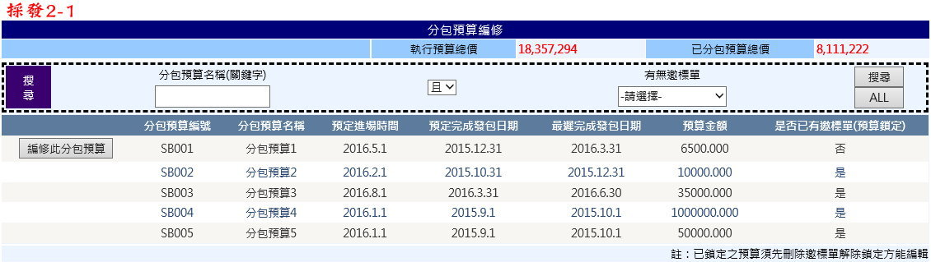

1. 此功能頁面係提供已完成新增之分包預算進行編修之作業
2. 頁面上方顯示一表格(刻畫面係以GridView製作)，顯示本專案所有分包預算(Select From SubBudgetList Where PID=Session("PID"))，第一欄新增一Button元件(.Text="編修此分包預算")，但是如果該分包預算已被鎖定者(SubBudgetList.BudgetLockNY=1)則不新增按鈕(或隱藏)
3. 在該表格上方提供搜尋功能，讓使用者可依分包預算名稱(關鍵字)或有無邀標單進行分包預算搜尋
   1. **編修此分包預算.Click**

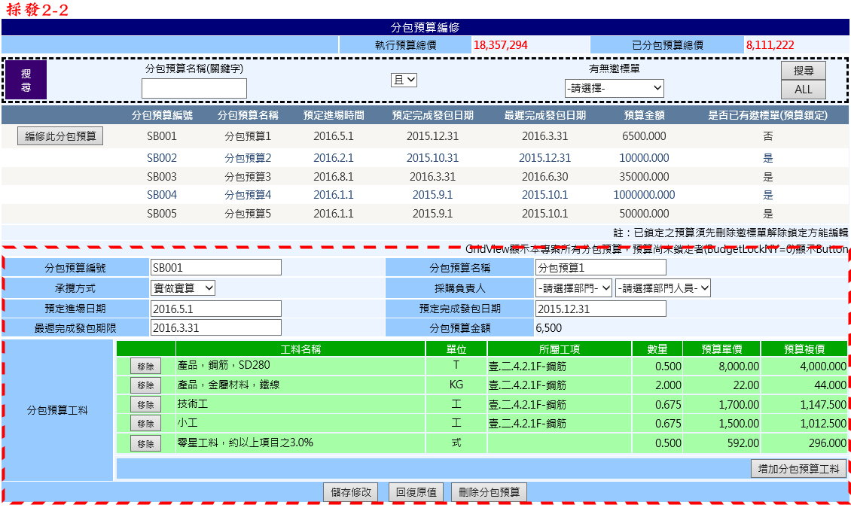

1. Session("SBID")=所選之SBID
2. 點選後顯示該分包預算之詳細內容，並可允許使用者修改各欄位
3. 上半部Select From SubBudgetList Where SBID= Session("SBID")
4. 下半部Select From SubBudget_Item Where SBID= Session ("SBID") And DelTemp=0，將所Select到之所有資料列條列顯示
5. 移除.Value(或其他屬性)=SubBudget_Item.DisCountRecord
6. **注意!**當使用者尚未儲存即關閉頁面則視為回復原值.Click(詳3.2.4)
   * 1. **移除.Click**
7. 將所選擇移除工料項目之SubBudget_Item.DelTemp=1
8. 重新整理下半部表格，SubBudget_Item.DelTemp=1不顯示

PS.點選移除時暫不需將剩餘用量補回，待確定移除(儲存修改.Click)時再行補正

* + 1. **增加分包預算工料.Click**

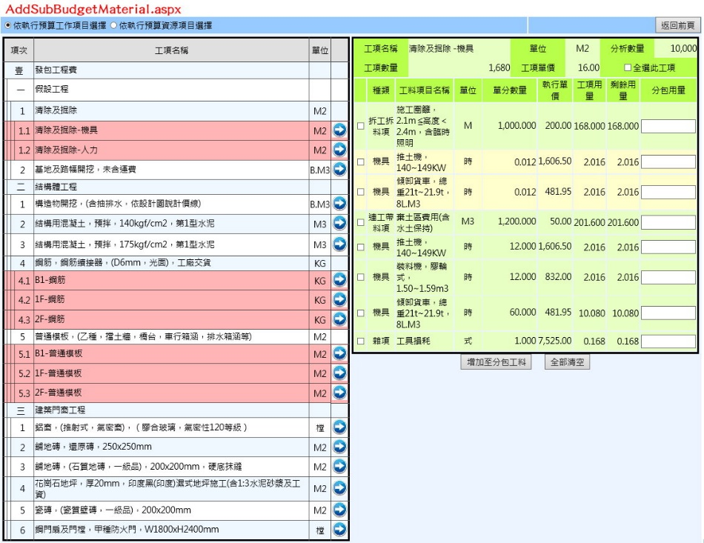

1. 點選連結至AddSubBudgetMaterial.aspx
2. 頁面內容操作方式等同於「採發1-3.2~3.3」，惟增加至分包工料.Click後將所需資訊存進資料庫後，需再加上新增分包工料之SubBudgetMaterial.AddTemp=1，之後連結回「採發2」(SubBudgetEdit.aspx)

PS.須扣除剩餘用量，並記錄字串至SubBudget_Item.DisCountRecord

1. 返回前頁.Click：連結回「採發2」(SubBudgetEdit.aspx)
   * 1. **儲存修改.Click**
2. 上半部表格進行Update儲存至SubBudgetList
3. Delete From SubBudgetMaterial Where DelTemp=1，須先將剩餘用量補回，詳「採發1-3.4.1」
4. Update Set AddTemp=0 From SubBudgetMaterial Where AddTemp=1
   * 1. **回復原值.Click**
5. 上半部表格Reload
6. Update Set DelTemp=0 From SubBudgetMaterial Where DelTemp=1
7. Delete From SubBudgetMaterial Where AddTemp=1，須先將剩餘用量補回，詳「採發1-3.4.1」
   * 1. **刪除分包預算.Click**
8. 向使用者再次確認是否刪除，並告知刪除後無法回復
9. Delete From SubBudgetList Where SBID=Session("SBID")
10. Delete From SubBudgetMaterial Where SBID=Session("SBID")，須先將剩餘用量補回，詳「採發1-3.4.1」